下载地方

http://mirrors.sohu.com/

安装5.5

<https://www.cnblogs.com/luweiweicode/p/14769331.html>

安装5.6

<https://www.cnblogs.com/wellliu/articles/14686802.html>

cmd

输入

mysql -h localhost –u root –p000000

密码后边不能有空格！！！

**MySQL的多表联查**

**1.内连接**

提示：一般来讲，我们不使用内连接，因为效率低。用外链接

**规则：返回两个表的公共记录**

**语法：**

**-- 语法一**

**select * from 表1 inner join 表2 on 表1.公共字段=表2.公共字段**

**例**

**select * from stockbase inner join grade on stockbase.stockcode = grade.stockcode**

**-- 语法二**

**select * from 表1,表2 where 表1.公共字段=表2.公共字段**

**例**

**select * from stockbase , grade where stockbase.stockcode = grade.stockcode;**

**2. 左外连接**

**规则：以左边的表为准，右边如果没有对应的记录用null显示**

**语法：**

**select * from 表1 left join 表2 on 表1.公共字段=表2.公共字段**

**例**

**select * from stockbase left join grade on stockbase.stockcode=grade.stockcode**

**进阶：后边加where 高级搜索**

**select * from stockbase left join grade on stockbase.stockcode=grade.stockcode where stockbase.stockcode = '002594'**

**3.右外连接**

**规则：以右边的表为准，左边如果没有对应的记录用null显示**

**语法：**

**select * from 表1 right join 表2 on 表1.公共字段=表2.公共字段**

**例**

**select * from stockbase right join grade on stockbase.stockcode = grade.stockcode**

**4.交叉连接**

**规则：返回笛卡尔积**

**语法：**

**select * from 表1 cross join 表2**

**例**

**select * from stockbase cross join grade**

**查询表中所有数据**

**Select count(*) from grade(表名);**

**mysql中设置表中字段值唯一**

**1.建表时候写代码加（麻烦需要的时候去百度查）**

**2.建表后加**

**alter table member add unique(phone);**

**phone 为 唯一值字段名**

**3.使用navicat工具设置索引**

**使用navicat操作mysql数据库更加方便，推荐大家多多使用这种方式**

**设计表时：如图选择索引，第一项‘名’，随便自己起一个有意义的名字就行了。第二项是你要设置唯一性的字段，然后索引类型选择unique。**

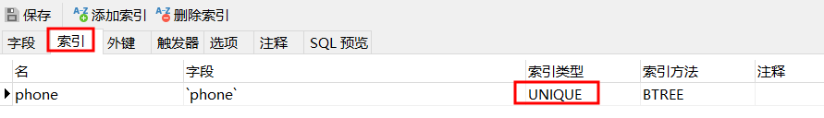

**重启mysql服务**

1. **cmd，管理员权限进行操作，输入命令 net stop mysql ，停止当前mysql服务**
2. **输入 net start mysql ，就可以重新启动mysql服务了。**